**PRÁCTICAS DEL LENGUAJE**

**6º A, B y C**

**MIÉRCOLES 25-11**

**EL OBJETO INDIRECTO (OI)**

**El objeto indirecto (OI) es un modificador del núcleo verbal que señala al destinatario de la acción expresada por el verbo (quién).**

**Está formado por una construcción sustantiva encabezada por las preposiciones “A” o “PARA”:**

**PVS**

**[Festejamos el cumple a Ulises.] OB ST: Nosotros**

**NV OD OI**

**Identificamos el OI reemplazándolo por los pronombres personales** “**LE” o “LES”.**

**PVS**

**[Le festejamos el cumpleaños.] OB ST: Nosotros**

**OI NV OD**

**Muchas veces, el OI aparece reforzado por estos pronombres (le/les).**

**PVS**

**[Les contamos la idea a los estudiantes.] OB ST: Nosotros**

**OI NV OD OI**

**REALIZAMOS LAS ACTIVIDADES PROPUESTAS EN LA PÁGINA 226 DEL MANUAL SANTILLANA.**

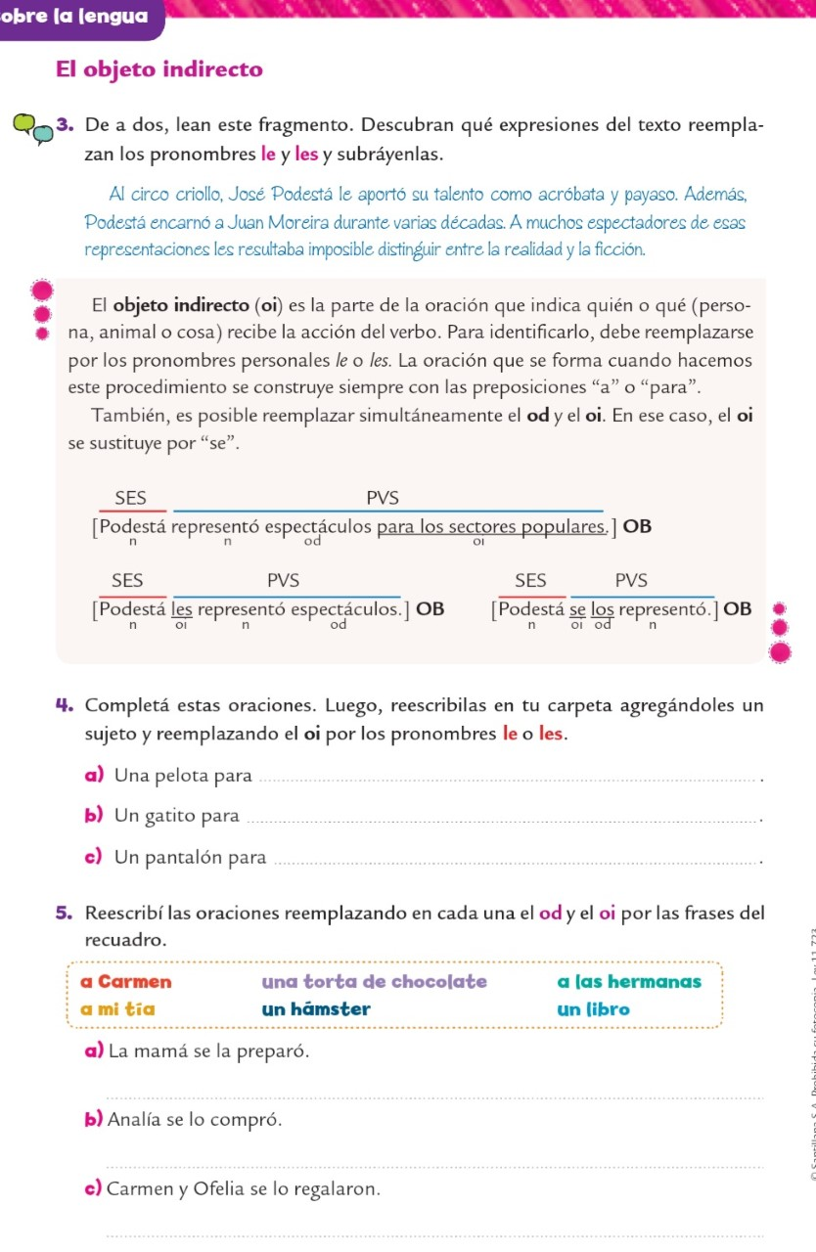

**MATEMÁTICA – MIÉRCOLES 25/11**

**ACTIVIDADES COMPROBATORIAS FINALES**

**En el día de hoy continuaremos trabajando con las actividades comprobatorias finales en la reunión Zoom.**

**Recuerden que deben conectarse ya que tomaré lista.**

**¡Los espero! Cande.**

**CIENCIAS NATURALES – clase del día 25/11**

**Sistema reproductor femenino y masculino**

1. LEER LA PÁGINA 308 Y 309.
2. Hacer una lista con los nombres de las partes del sistema reproductor femenino y masculino.
3. Completar las siguientes oraciones:

**El sistema reproductor masculino**: los espermatozoides se producen en los _____________________, que son ___________________________, se encuentran dentro de una bolsa llamada ______________________. En el varón, hay un único orificio llamado ____________________________, por el que sale ___________________________________________________.

**El sistema reproductor femenino** produce ________________________, que se expulsan desde los _____________. Estos son uno de los principales órganos internos de este sistema.

En el ____________, se produce el desarrollo del embrión. Este órgano es ______________________________.

En la mujer hay dos orificios el _____________ y el ____________________________.